2026年6月 行道树巡查新增需求

- pc端新增行道树页面，基础信息模块将现有的估测年龄改为：栽种年月，其对应选项值为年、月时间控件；新增树种类型字段（必选项），选项值为单选项深根性树种、浅根性树种。如下图所示：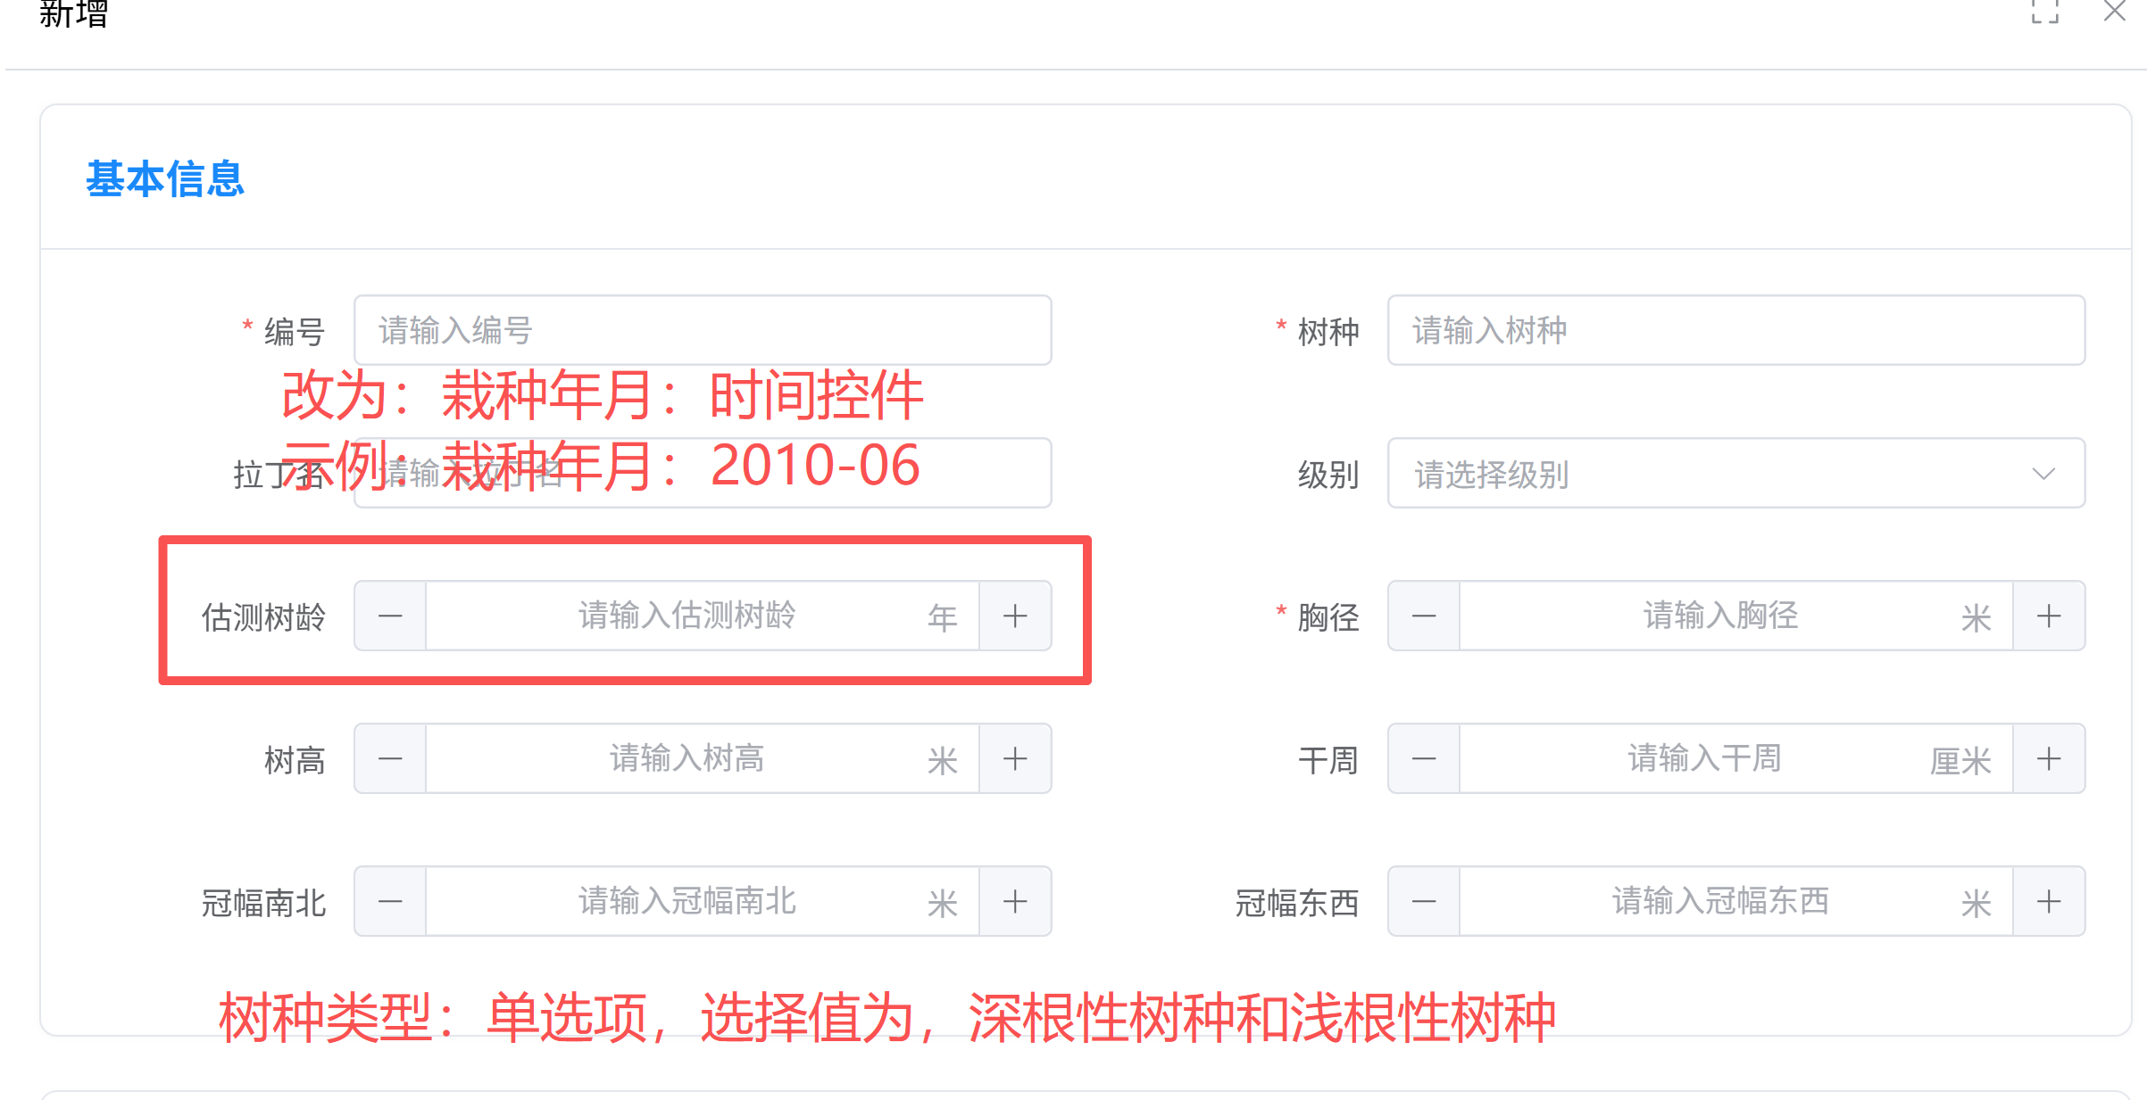
- PC端详情页中，估测树龄字段改为栽种年月，新增树种字段，如下图所示：
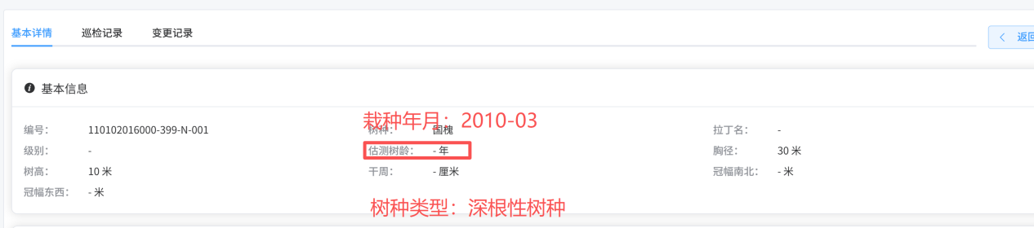
- PC端列表页中，检索区域新增树种类型筛选项，列表中在胸径后面新增树种类别展示。如下图所示：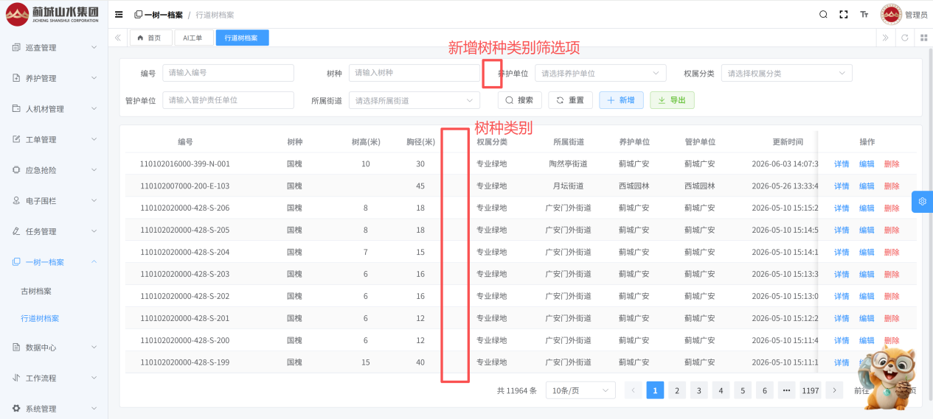
- PC端行道树详情巡检记录tab中，逻辑调整如下：
（1）关于第13项‘该行道树属于什么树种？’的逻辑调整如下：针对已录入行道树，最近一次巡检的该字段的值赋给详情页树种类型中进行展示。用户每提交一次巡检记录，则该字段赋给详情中的树种类型
（2）、关于第14项‘该行道树的栽植年限属于哪一种？’的调整如下，将现有的3个单选项去掉，换成选择年月的时间控件，系统根据填写栽植时间，自动选择年限，用户只可填写栽植年月，对应的栽植年限随着栽植年月编号。并且将巡查记录中最近一次填写的行道树年月值赋给详情页面中的栽植年月。
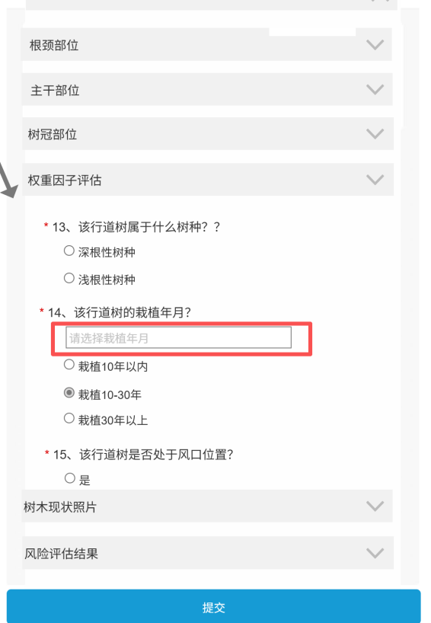
（3）对应的pc端巡查记录展示也做相应的变化。如下图所示
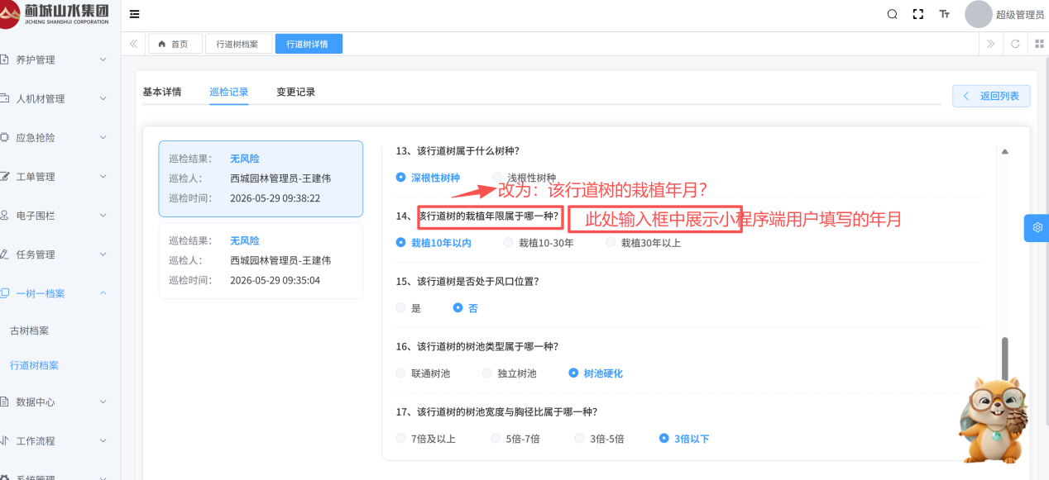
- 小程序端树木详情页中预估年龄改为：栽植年月，取值为巡检记录中最近一次填写的年月,另外对于非必填项中【请输入】这三个字去掉
- 新增行道树录入的时候，预估年龄改为栽植年月。如果用户在录入行道树时，填写了栽植年月时间，在第一次巡检时也需重新填写栽植年月，详情中的栽植年月以巡检中最后一次提交的值为准。
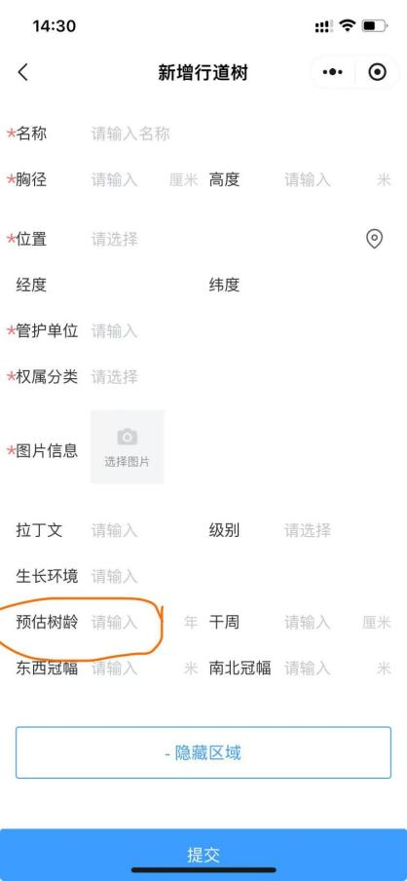
- 因处于汛期，危险树巡检比较频繁，用户第一次巡检提交后，每一次提交巡检按钮时，需将上一次填写记录带入新增界面中，用户可自行修改，以用户最后提交信息为准。

